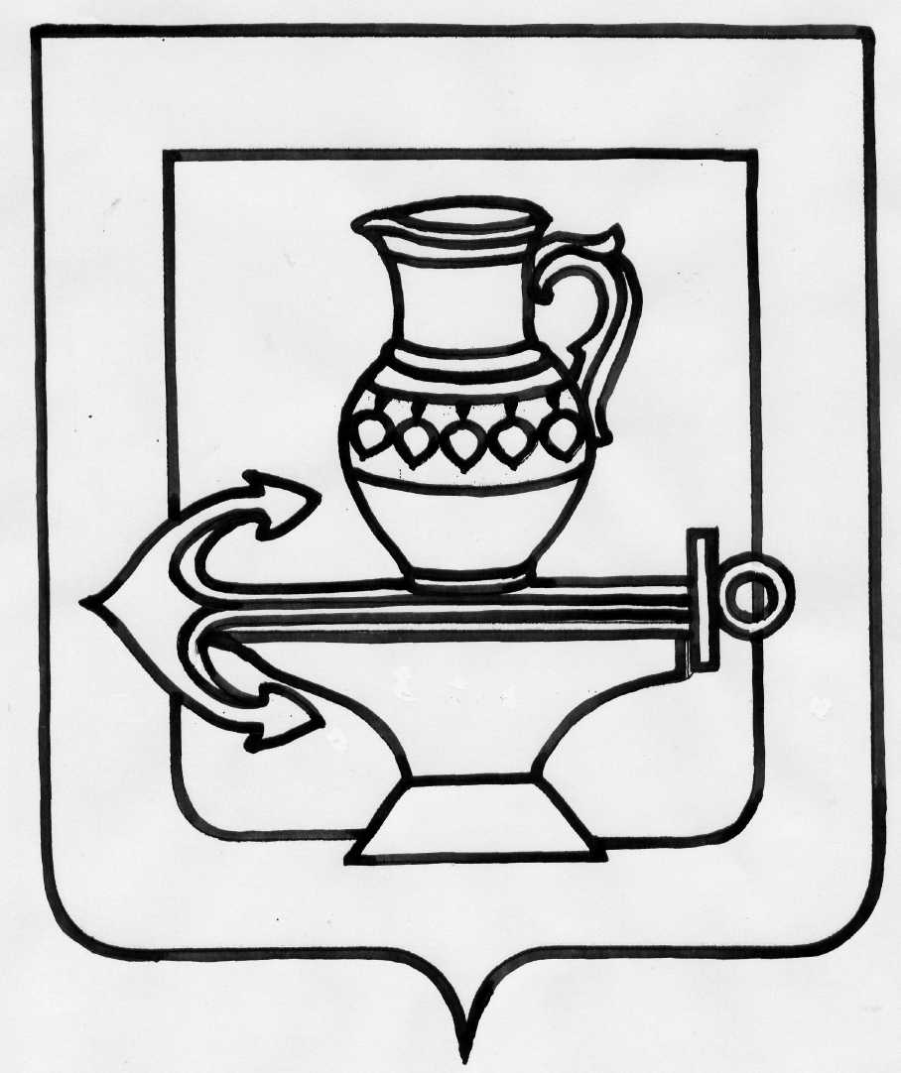
Муниципальное общеобразовательное учреждение средняя общеобразовательная школа села Сухая Лубна имени Мозгунова А. З. Липецкого муниципального района Липецкой области
(МОУ СОШ с. Сухая Лубна имени Мозгунова А. З.)

СОГЛАСОВАНО УТВЕРЖДЕНО
Протокол приказом МОУ СОШ с. Сухая
педагогического совета Лубна имени Мозгунова А. З. от 30.08.2021 № 1_ от 01.09.2021 № _285__

ПОЛОЖЕНИЕ
О ШКОЛЬНОМ МЕТОДИЧЕСКОМ ОБЪЕДИНЕНИИ

- Общие положения
  - Школьное методическое объединение (ШМО) является структурным подразделением методической службы образовательного учреждения, объединяющим учителей по предметам, образовательным областям, видам воспитательной работы.
  - ШМО создается при наличии не менее трех учителей, преподающих один учебный предмет (образовательную область); возглавляется учителем-предметником (классным руководителем) высшей или первой категории. ШМО могут создаваться по циклам: гуманитарный, естественно-математический, политехнический и др.
  - Деятельность ШМО основывается на педагогическом анализе, прогнозировании и планировании образовательной деятельности в соответствии с типом и видом образовательного учреждения и программой его развития.
  - План работы ШМО определяются ежегодно его членами в соответствии с целями и задачами образовательного учреждения, согласовывается педагогическим советом образовательного учреждения и утверждается приказом.
- Цели и задачи ШМО:
- способствование совершенствованию профессионально-педагогической подготовки учителя: научно-теоретической, методической, научно-исследовательской и др.;
- способствование созданию благоприятной атмосферы для проявления педагогической инициативы учителей, осуществлять дальнейшее управление по развитию проявленной инициативы, совершенствование методического и профессионального мастерства педагогов;
- изучение нормативной документации, методической, научной и психолого-педагогической литературы по вопросам образования;
- повышение качества образовательного процесса посредством активизации работы по внедрению в практическую деятельность педагогов современных педагогических технологий, инновационных форм обучения, информационно-коммуникационных технологий;
- совершенствование методики преподавания и работы по подготовке учащихся к ГИА;
- совершенствование индивидуальной работы с учащимися по предмету;
- обеспечение видового разнообразия работы с одаренными, способными детьми, имеющую повышенную мотивацию к изучению предметов;
- координация работы педагогов по организации единого образовательного пространства;
- активизация работы по выявлению, изучению, обобщению актуального педагогического опыта учителей.
3. Порядок формирования ШМО.
3.1. Руководит ШМО педагог, назначаемый приказом директора в начале учебного года. В состав ШМО входят все педагоги, ведущие предметы соответствующей направленности.
3.2. Работа ШМО проводится в соответствии с планом работы на текущий учебный год. План работы составляется руководителем ШМО, рассматривается на заседании ШМО, согласовывается на педагогическом совете и утверждается директором.
3.3. Заседания ШМО проводятся не реже одного раза в учебный период. По каждому из обсуждаемых на заседании вопросов принимаются решения, которые фиксируются в протоколе. Протоколы хранятся в течение 1 учебного
года. ШМО несет ответственность за принимаемые решения и обеспечение их реализации.
3.4. Срок полномочий ШМО 1 год.
4. Структура и организация деятельности
  - ШМО в лице его руководителя, осуществляет взаимосвязи с педагогическим советом и другими органами самоуправления, директором и его заместителями, координирует действия по реализации целей и задач методической, опытно-экспериментальной и научно-исследовательской деятельности.
  - Свою работу ШМО организует в соответствии с планами образовательного учреждения, ММО, Управления образования и науки, ИРО г.Липецка, Министерства образования РФ, вузов, НИИ и других организаций с целью привлечения научного потенциала данных учреждений к методической, научно-исследовательской работе.
5. Содержание деятельности
5.1. Участие в формировании компонента Учреждения учебных планов, внесение изменений в содержание рабочих программ, экспертиза рабочих программ.
5.2. Обеспечение учебно-методического сопровождения рабочих программ, разработка методических рекомендаций.
5.3. Создание информационно-методической базы для совершенствования профессиональной компетентности и самообразования педагогов, удовлетворения их запросов и потребностей в информации профессионально-личностной ориентации.
5.4. Осуществление издательской деятельности на разных уровнях обобщения передового опыта работы Учреждения;
5.5. Организация инновационной деятельности, направленной на освоение новых педагогических технологий, апробацию учебно-методических комплексов и т.д.
5.6. Подготовка и проведение семинаров, практикумов, педагогических чтений, конференций, предметных недель и декад, внутришкольных конкурсов, которые служат как для повышения педагогического мастерства и профессиональной компетентности учителя, так и для пропаганды передового опыта педагогического коллектива.
5.7. Сопровождение и реализация ФГОС ОО.
5.8. Определение тактики развития преподавания предмета в контексте концепции и стратегии Учреждения.
5.9. Изучение современных требований к профессиональным качествам педагога.
5.10 Анализ диагностики учебных показателей учащихся по предметам и успешности педагогов, участие в организации и проведении внутришкольного контроля.
5.11. Определение приоритетных направлений воспитательного работы Учреждения.
5.12. Организация систематической внеурочной работы по предметам.
5.13. Организация работы с одарёнными детьми.
5.14. Проведение экспертизы аттестационного материала, предназначенного для проведения промежуточной аттестации.
5.15. Изучение, обобщение и распространение опыта лучших преподавателей, оказание методической помощи молодым специалистам в овладении педагогическим мастерством.
5.16. Анализ методической, инновационной, проектно-исследовательской учебной и воспитательной деятельности и ее результатов в рамках образовательной деятельности по профилю ШМО.
5.17. Диагностика затруднений учителей, воспитателей, классных руководителей и выбор форм повышения квалификации на основе анализа потребностей.
5.18. Организация диагностики (мониторинга) эффективности деятельности членов ШМО;
5.19. Анализ аналитических материалов для аттестации педагогических работников.
- Делопроизводство.
  - План работы на год.
  - Протоколы заседаний.

